**CRC校验码的计算步骤：**

先确定一个生成多项式，并写出对应的二进制生成多项式；

再在数据帧后面加上生成多项式的最高次方数个0，然后除以二进制的生成多项式（用模2除法）；

除完后最后次方数个数字就是余数，也就是CRC校验码，我们将该校验码附在数据帧之后组合成新帧；

发送该新帧到接收端，接收端再用新帧与二进制生成多项式作模2除法，如果余数为0说明帧正确，如果余数不为0，说明帧的传输过程中产生了错误。

**举例：**

数据帧为10110011，生成多项式为G（X） = X4 + X3 + 1，要求求出新的帧序列。

首先得到二进制生成多项式11001，然后数据帧后加4个0，再与二进制生成多项式作模2除法。

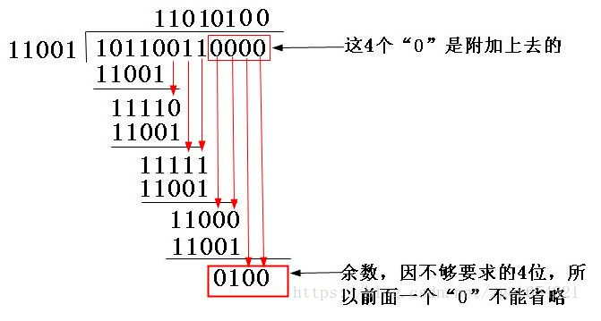

得到的余数为0100，即CRC校验码为0100。故新帧序列为101100110100。

将新帧发送给接收端，新帧到达接收端后，接收端会把这个新帧再用上面选定的除数11001以“模2除法”方式去除，验证余数是否为0，如果为0，则证明该帧数据在传输过程中没有出现差错，否则出现了差错。

**TCP 与UDP 的特点：**

**UDP特点:**

面向数据报、无连接、开销低、不保证可靠传输、尽最大努力交付、不保证发送数据的到达顺序、传输层协议、支持一对一、一对多、多对一、多对多的通信、无拥塞控制、实时性较好、常用于视频聊天。

**TCP特点:**

面向数据流、有连接、数据传送前双方建立连接、保证可靠传输、保证发送数据的到达顺序、只能提供一对一通信、有拥塞控制、对网络利用率较高、传输层协议。

**电路交换与数据报交换：**

**电路交换的优点：**

通信时延小、有序传输、不会出现冲突、适用范围广、实时性强、控制简单。

**电路交换的缺点：**

建立连接时间长、线路独占，信道利用效率低、灵活性差、难以规格化和进行差错控制、“直通式”接收数据和发送数据，不存在存储转发。

**分组交换的优点：**

无建立时延、线路利用率高、简化了存储管理（相对于报文交换）、加速传输、减少了出错几率和重发数据量。

**分组交换的缺点：**

存在存储转发时延、需要传输额外的信息（首部）、可能出现失序、丢失或重复分组。

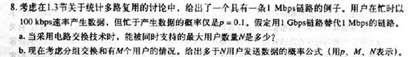

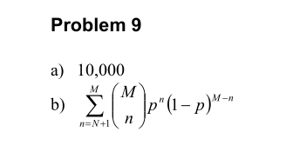

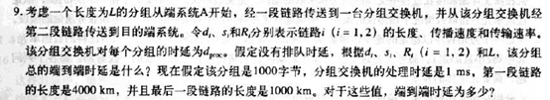

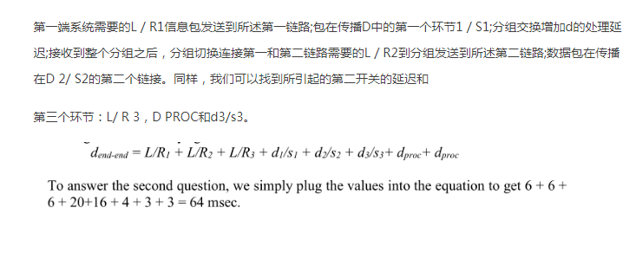

**RIP和OSPF的区别：**

**RIP算法的优点：**

实施和维护简单，资源要求低，也不需要较高的链路带宽来发送路由信息。

**RIP算法的缺点：**

收敛速度慢，支持的网络规模有限，有时会出现路由环路导致路由表无法及时得到更新。：

**OSPF算法的优点:**

使用泛洪法向本自治系统中所有路由器发送信息；

发送的信息就是与路由器相邻的所有路由器的链路状态，但这只是路由器所知道的部分信息；

只有当链路状态发生变化时，路由器才向所有路由器发送此消息。

具有快速收敛、通过区域划分，减少了需要传递的路由信息量、通过开销控制，将协议自身的开销控制到最小、可以支持更大规模的网络的特点。

**OSPF算法的缺点：**

配置相对复杂、路由负载均衡能力较弱｡

**题目：**

已知路由器R1 有表3-1 所示的路由表，现收到相邻路由器R2 发来的路由更新信息，如表3-2 所示。试根据RIP 协议更新路由器R1 的路由表。

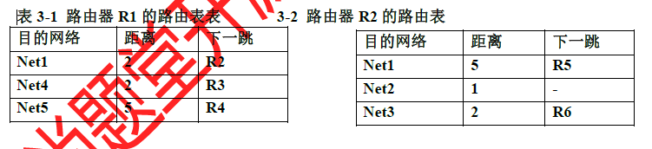

答案：

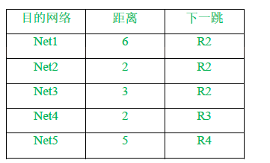

更新规则：

同样的目的网络，更新成R2路由表相应项的距离+1（因为最新路径通过R2到达），下一跳变R2；

新的目的网络，更新成R2路由表相应项的距离+1，下一跳变R2；

传来的路由表中找不到的项，不更新。

**8月28日路由实验：**

**给路由器各接口配置ip地址：**

点击eRouters，选择你要配置的那个路由器

输入en

输入conf t

输入interface fastethernet 0/1（即接口的名字，有时是fastethernet，有时是thernet，可能是0/1或0/0或0/2等等）

输入ip address 该接口的ip地址 该接口的子网掩码

输入no shutdown

其他接口也这样配置

所有接口配置完后：

输入exit

输入sh run

**给主机配置ip地址：**

选择estations，然后选择你要配置的那个主机

输入ipconfig /ip 主机的ip地址 主机的子网掩码

输入ipconfig /dg 主机的网关地址（即离本子网最近的路由器接口的ip地址）

输入ipconfig （查看刚才输入的信息是否有误）

所有路由器和主机按上述配置完成后，我们还需要**配置静态路由路径**（即给一些路由器添加几个路由器中转发表的项，使得这些项中涉及的子网发来的信息可以在这个转发表的项中查到自己的下一跳的ip地址）。

**静态路由路径的写法：**

点击选择相应的路由

输入config term（进入全局模式）

输入conf t

输入ip route 目标子网的ip地址 目标子网的子网掩码ip数据报的下一跳地址

**只有建立了双向的静态路由路径时，使用ping命令才能ping通不同子网的主机。**

**ping命令发送数据使用的是ICMP协议（ICMP协议通过IP协议发送的）。**

**Ping命令向指定的网络地址发送一定长度的数据包，按照约定，若指定网络地址存在的话，会返回同样大小的数据包，当然，若在特定时间内没有返回，就是“超时”，会被认为指定的网络地址不存在。**

**MTU：**

以太网MTU=1500B，假如发送IPv4报文。IP数据报首部为20B，数据部分长3008B。

则在发送者的IP层要对数据报文进行分片。

由于每个分片必须带上20B首部，故每个分片最多有1480B的数据部分。

故数据部分3008B被分为：1480B、1480B、48B。

三个分片每个分片的总长度为1500B、1500B、68B。

IP数据报的首部，标志位（共3个二进制位）中第2个位DF代表是否可以分片（为1则不能分片），MF代表该分片后是否还有分片（为1则说明当前分片后还有分片）。

其后还有片偏移为，单位为8B，首个分片为0，如果第一个分片为1500B，则第二个分片的片偏移为185（第一个分片的数据部分为1480B除以8），后面依次类推。

**用户单击鼠标点击浏览器上的链接后所发生的事件按顺序如下：**

(1) 浏览器分析链接指向页面的URL；

(2) 浏览器向DNS 请求解析该URL的IP 地址。

(3) 域名系统DNS 解析出该URL所在服务器的IP 地址。

(4) 浏览器与该服务器建立TCP 连接（默认端口号80) 。

( 5) 浏览器发出HTTP 请求： GET /chn/index.htm 。

(6) 服务器通过HTTP 响应把文件index.htm 发送给浏览器。

(7) TCP 连接释放。

( 8) 浏览器将文件index.htm 进行解释，并将Web 页显示给用户。